С глубоким прискорбием извещаем, что 10 августа 2022 г. на 90-м году жизни скончалась старший научный сотрудник кабинета истории и методологии математики и механики механико-математического факультета МГУ
Светлана Сергеевна ПЕТРОВА
(13.03.1933 – 10.08.2022)
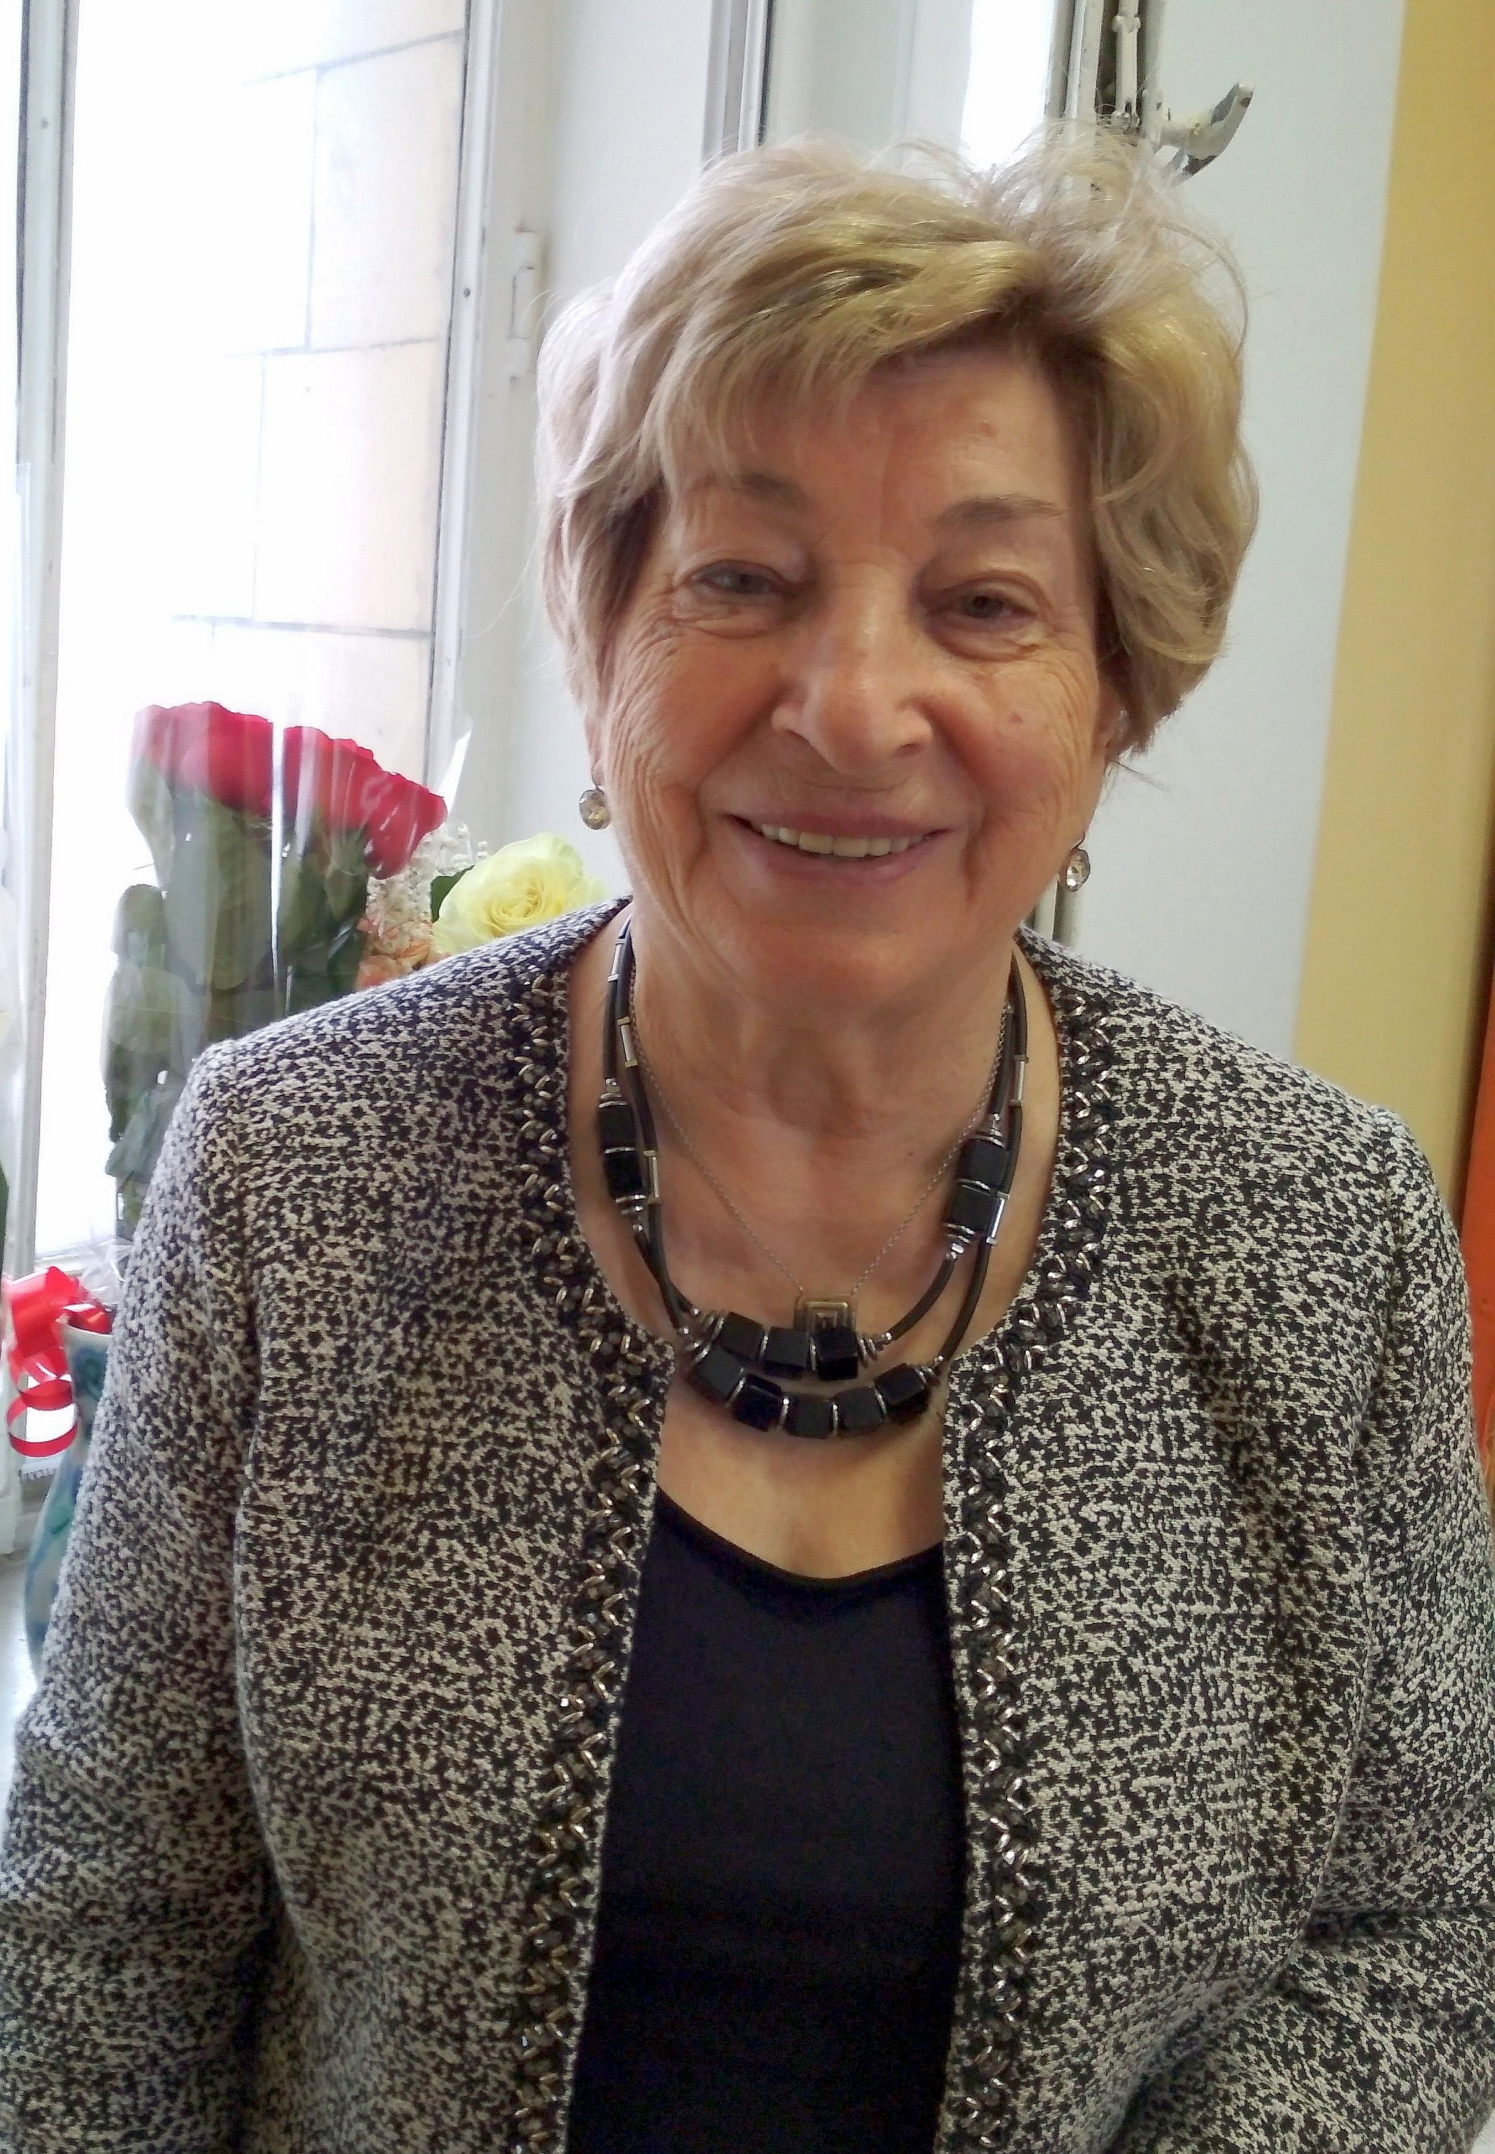
Вся творческая жизнь Светланы Сергеевны неразрывно связана с механико-математическим факультетом, который она закончила в 1957 г. Здесь она училась в аспирантуре, а с 1963 г. работала в кабинете истории и методологии математики и механики: читала основной курс по истории математики, специальные курсы по различным вопросам истории математического анализа, истории математики и математического образования в России. Ее лекции, отмеченные высоким научным уровнем, привлекали слушателей яркостью изложения и глубокой проработкой математического материала.
Основные результаты С.С. Петровой относятся к истории математического анализа, теории функций, функционального анализа, алгебры, истории математики и ее преподавания в России. В 2001 она была избрана членом-корреспондентом, а в 2012 – действительным членом Международной академии истории науки.
Светлая память о Светлане Сергеевне навсегда сохранится в наших сердцах.
Выражаем глубокое соболезнование родным и близким покойной.
Прощание с Петровой С.С. состоится в субботу, 13 августа 2022 г., в 10.30 в храме Иоанна Предтечи Хованского кладбища.

